Leçon 5-Discord-4 mai 2020
Comment rédiger un CV

1. Regarder les vidéos
1. Pour un job étudiant -https://youtu.be/kluJdnn0myU
2. Général- https://youtu.be/p2CI6QxtqQY

2. 5 GRANDES ERREURRS EN REDIGEANT LE CV- https://youtu.be/5DG6M2Q9uIQ

- Mauvaise mise en page=punerea în pagină
- Mauvais choix de la photo=alegerea unei poze de calitate slaba-la photo est optionnelle
- Absence de titre-le titre est obligatoire
- Mauvais ordre des infos-attention à l’ordre chronologique!(présent-passe)
ex -poste-entreprise-durée (postul-firma-durata)
- Absences des détails, il faut utiliser des mots-clés (cuvinte cheie)-un CV doit avoir maximum 2 pages
-oublier la case compétences (de obicei nu se citeste, se citeste experienta)
-préciser les langues que vous maitriser bien (a stapani)

3. Comment s’habiller pour une interview- https://youtu.be/uxAek7R2muk
-tenue sobre avec une tache de couleur (tailleur, …)
-à la mode
-adapter votre tenue au poste recherche
-tenue à l’aise

4. Un modèle de CV

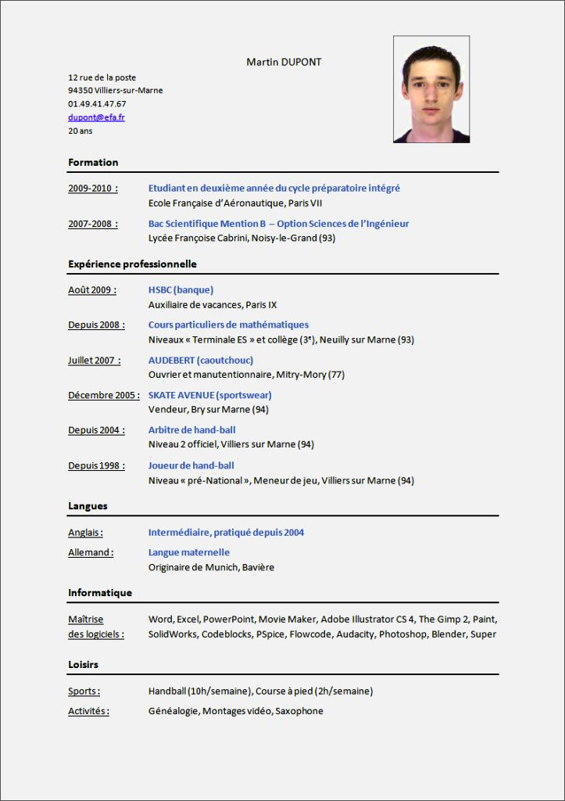
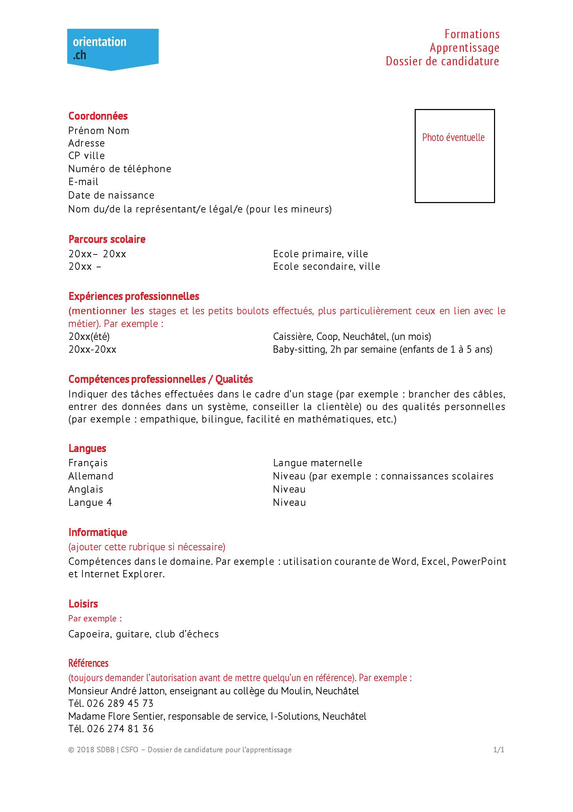
Devoir-rédiger votre CV- jusqu’à 8 mai 2020

